əczaçılıq məşğələ-2
Bakteriyaların ultrastrukturu, hüceyrə divarının quruluşu. Qram üsulu. Turşuya davamlı bakteriyalar və onların Sil-Nilsen üsulu ilə boyadılması. Sporalar və onların Ojesko üsulu ilə aşkar edilməsi. Hüceyrədaxili əlavələr. Volyutin dənəciklərinin Neysser üsulu ilə rənglənməsi. Flaqellalar. Mikrob hərəkətinin öyrənilməsi (“əzilən”, “asılan” damla üsulları və vital boyama). Burri üsulu. Kapsula. Gins-Burri üsulu
Məşğələnin planı:
I. Müəllimin giriş sözü, davamiyyətin yoxlanması
II.Müzakirə olunan suallar və müvafiq slayd, cədvəl , ləvazimatların nümayişi
1.Bakterial hüceyrənin ultrastrukturu. Hüceyrənin daimi (nukleoid, sitoplazma, ribosom, hüceyrədaxili əlavələr, hüceyrə qişası-sitopıazmatik membran, hüceyrə divarı, selikli qat) və dəyişkən (kapsula, flagella, plazmidi, pili, spor) komponentləri.
2.Qram mənfi və qram müsbət bakteriyalar, onların hüceyrə divarının quruluşu.Qram üsulu ilə rənglənmənin etapları.
3. Bakteriya hüceyrəsinin strukturu (turşuya davamlı bakteriyaların quruluş xüsusiyyətləri) və turşuya davamlı bakteriyaların Sil-Nilsen üsulu ilə rənglənmə etapları
4.Sporlar, sporların əmələ gəlmə mərhələləri, və onlarıın Ojeşko üsulu ilə rənglənməsi.
5.Volyutin dənəcikləri. Onların difteriyanın diaqnostikasında rolu və Neysser üsulu ilə aşkar edilməsi. Neysser üsulunun etapları.
6. Hərəkətli bakteriyalar. Flagellaların quruluşu, funksiyası, yerləşməsi.
- “Əzilən və asılan” damla üsulları ilə hazırlanmış preparatlarda mikrobların hərəkətinin öyrənilməsi.
-Vital boyanma üsulu.
7.Kapsulalı bakteriyalar, kapsulanın kimyəvi tərkibi, quruluşu və əhəmiyyəti
8.Gins-Burri üsulu ilə kapsulanın aşkar edilməsi

Bakteriyaların ultrastrukturu.
Bakteriya hüceyrəsi: mikroskopik ölçüdə olmasına baxmayaraq mürəkkəb quruluşa malikdir, bitki və heyvan hüceyrələrindən (eukariotlardan) fərqlənir. Hüceyrənin quruluşu bütöv halda, ultranazik kəsiklərdə, elektron mikroskopu ilə və mikrokimyəvi üsullarla yaxşı öyrənilmişdir, hüceyrəsinin əsasını - 3 qatlı hüceyrə qişası ilə əhatə olunmuş sitoplazma və onda yerləşmiş nukleoid (nüvə maddəsi) təşkil edir.

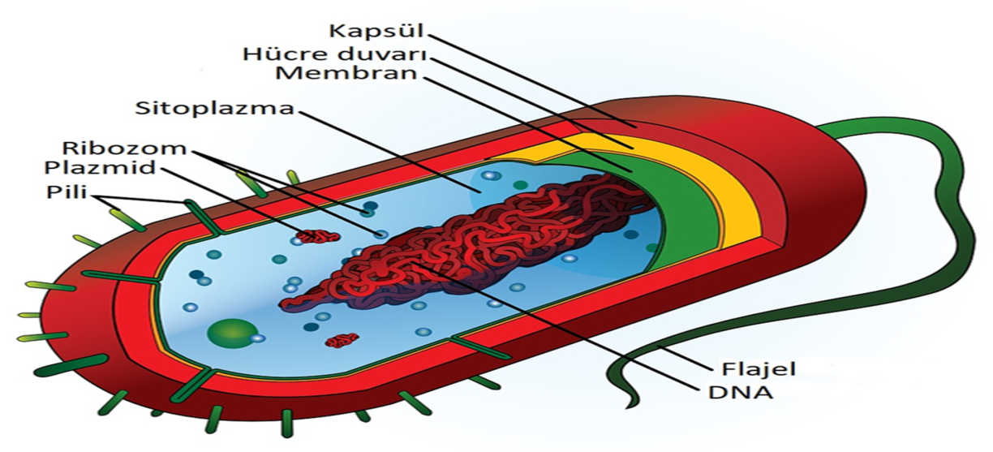
Bəzi hüceyrələrdə əlavə elementlər: mikrokapsula, kapsula, flagella, mikroxovlar (pili, fimbri) olur. Sitoplazmasında müxtəlif tərkibli əlavələr (volyutin , kükürd, lipid dənəcikləri, vakuol və s.), əlverişsiz şəraitdə spor əmələ gətirirlər. 3 qatlı hücerə qişasının: daxili qatı - sitoplazmatik membrandan; orta qatı - hüceyrə divarından; xarici qatı - selik təbəqəsindən (kapsula və ya mikrokapsuladan) ibarət olur.
Nukleoid: Nüvə qılafına malik olmayan, DNT-dən (xromosomdan) ibarət nüvə maddəsidir, sitoplazmada dağınıq, kələfəbənzər şəkildə, mezasomla birləşmiş halda yerləşir. DNT (xromosom) - 10 mln nukleotid cütündən (A-T, Q-S) təşkil olunmuş və 1 həlqəvi zəncirdən ibarətdir, bəzi hüceyrələrdə 2-4 xromosomun olması məlumdur, bölünmə prosesində daha çox xromosoma rast gəlinir. Bakteriyaların həyat fəaliyyətini tənzimləyən, irsi məlumatların saxlanılmasında və ötürülməsində iştirak edən əsas elementdir.
Sitoplazma: sitoplazmatik membranla əhatə olunmuşdur, hüceyrənin əsas kütləsini təşkil edir. Maye konsistensiyalı, kalloid halındadır: sudan, zülallardan, karbohidratlardan, lipidlərdən, mineral birləşmələrdən ibarətdir. Həyati vacib funksiyaların yerinə yetirilməsində qəlib (matriks) rolunu oynayır, eukariotların sitoplazmasından fərqli olaraq hərəkətsizdir, yüksək sıxlığa malikdir, içərisində - DNT (nukleoid), plazmid, ribosomlar, mezasomlar və hüceyrə əlavələri (qlikogen, qranuloza, piy damlaları - lipoprotedlər, kükürd, kalsium, mum dənəcikləri, zülal kristalları, vakuollar, volyutin dənələri və s.) yerləşir.
Ribosomlar: nukleoiddən sonra bakteriya hüceyrəsində həyat fəaliyyəti üçün ən vacib struktur elementlərindən biridir, zülal sintezini (translasiyanı) həyata keçirir. Tərkibi - 60% RNT, 40% zülallardan ibarətdir.
Mezasomlar: əksər bakteriyalarda rast gəlinir, hüceyrənin bəzi nahiyyələrində sitoplazmatik membranın sitoplazmaya doğru çökməsi (invaginasiyası) nəticəsində əmələ gəlir.
Sitoplazmatik membran: sitoplazmanı əhatə edir, hüceyrə divarından daxildə yerləşir, lipid, zülal, polisaxaridlərdən ibarətdir, təqribən 5-7 nm qalınlığa malikdir.Səthində hüceyrənin tənəffüs və qidalanma proseslərində (zülal, toksin, ferment, nuklein turşularının sintezində) iştirak edən fermentlər sistemi vardır.
Hüceyrə divarı: 15-20 nm, bəzən 40-50 nm qalınlığa malikdir, hüceyrənin quru qalığının 20-30%-ni təşkil edir, hüceyrəyə müəyyən forma verir. Sitoplazmatik membranla birlikdə hüceyrədə olan yüksək osmos təzyiqinin “saxlanmasını” təmin edir. Hüceyrənin bölünməsində, metabolitlərin nəql edilməsində iştirak edir. Quruluşuna görə mürəkkəb olub ayrı-ayrı mikrob hüceyrələrində kəskin fərqlənir, bu fərq Qram üsulu ilə rəngləmədə aşkar olunur - bakteriyalar 2 qrupa - Qram müsbət və Qram mənfi bakteriyalara bölünür.
Qram müsbət bakteriyalar: Hüceyrə divarının əsas hissəsi çox qatlı quruluşa malik peptidoqlikan (qlikopeptid) və ya mureindən, az miqdarda polisaxarid, lipid, zülaldan ibarətdir. Peptidoqlikan - qram müsbət bakteriyalara xas olan teyxoat turşusu ilə birləşmiş şəkildə olur. Peptidoqlikan qatı - adından məlum olduğu kimi peptid (zülal) və qlikandan (polisaxarid) ibarətdir. Qlikan molekulu N-asetilqlükozamin və N-asetilmuramin turşularının təkrar olunan qalıqları olub, qlükozid rabitələrlə birləşməsindən əmələ gəlir - sayı 40-a çatır, hüceyrə divarının 40-90%-ni təşkil edir.

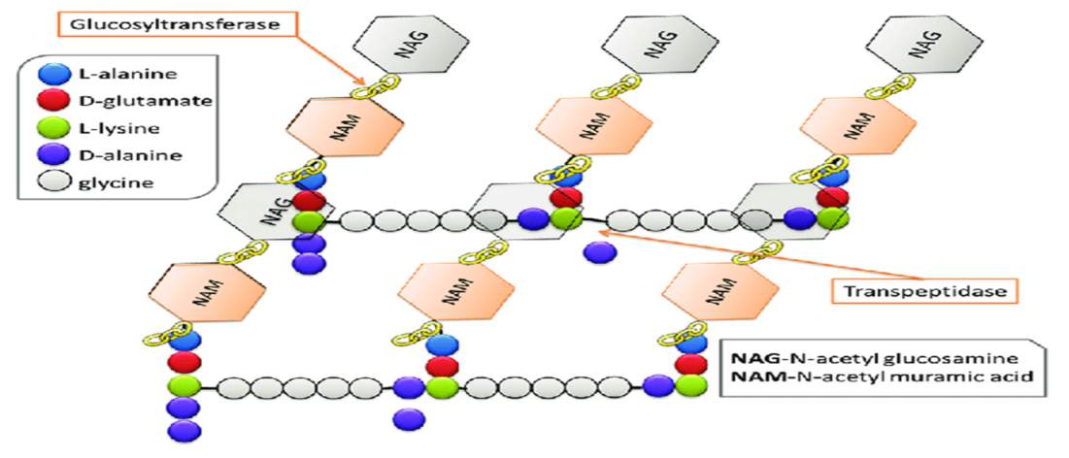
Qram mənfi bakteriyalar: hüceyrə divarı qram müsbət bakteriyaların hüceyrə divarından fərqlənir: hüceyrə divarı 3 qatdan: xarici lipopolisaxarid, orta lipoprotein, daxili peptidoqlikandan təşkil olunmuşdur. Xarici qat 2 təbəqəli struktura malikdir. Daxili təbəqəsi fosfolipiddən ibarət olub, peptidoqlikanın səthində yerləşmiş lipoproteinlə birləşir. Xarici təbəqəsi lipopolisaxarid, fosfolipid və zülaldan ibarət mozaik struktura malikdir. Lipopolisaxarid (LPS) - 3 fraqmentdən ibarətdir: lipid A - qlikolipd kompleksindən ibarət olub, termostabildir, endotoksiki xassəsi vardır; özək hissə - 2 şəkərdən (ketodezoksioktanion və heptozadan) ibarət olub, ümumi antigenliyə malikdir;
O-spesifik hissə polisaxariddir, oliqosaxaridlərin təkrarlanan ardıcıllıqlarından ibarət olub, yüksək dəyişkənliyə malikdir.
Qram müsbət bakteriyalarda hüceyrə divarı quru kütlənin 50%-ni (40-80%) təşkil edir, hüceyrə divarı qalındır, Qram mənfi bakteriyalarda hüceyrə divarı quru kütlənin 5-10%-ni təşkil edir, daha nazikdir.

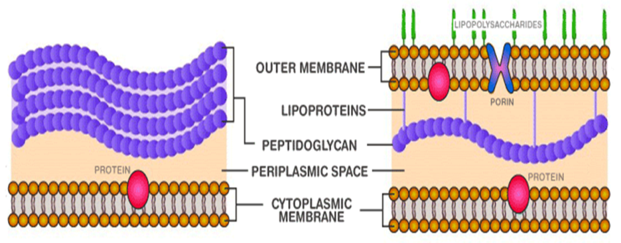

Mürəkkəb rəngləmə üsulları:
1.mikroorqanizmlərin hüceyrə quruluşunu öyrənmək və onları bir-birindən differensasiya etmək üçün istifadə edilir;
2.bu üsullarda bir neçə rəng məhlularından və eyni zamanda rəngablardan spirt, aseton, turşular (xlorid, sulfat, sirkə turşuları), duzlar və s. istifafadə edilir;
3.diaqnostikada daha çox istifadə edilən mürəkkəb rəngləmə üsulları:
Qram üsulu, Sil-Nilsen üsulu, Neyyser üsulu, Ojeşko üsulu, Ginz-Burri üsulu, Romanovski-Gimza üsulu, Leffler üsulu, Morozov üsulu və s.
Qram üsulu: mürəkkəb rəngləmə üsullarından ən əhəmiyyətlisi və geniş tətbiq olunan universal üsuldur, hər hansı bakteriyanın morfoloji və quruluş xüsusiyyətlərini öyrənərkən əvvəlcə onun bu üsula münasibəti, yəni bu üsulla necə rənglənməsi öyrənilir.
Rəngləmə 4 mərhələdən ibarətdir:
1.Yaxma hazırlanır və qurudulur, fiksə edilir, üzərinə süzgəc kağızı qoyulur və 1 neçə damla gensian fiolet məhlulu damızdırılır, 1-2 dəq gözlənilir, sonra süzgəc kağızı götürülüb atılır, yaxmanın üzərində qalmış rəngin qalığı axıdılır.
2.Yumadan yaxmanın üzərinə 1 neçə damla Lüqol məhlulu əlavə edilir, 1 dəq qədər və ya bənövşəyi rəng qaralana qədər saxlanılır, sonra məhlulun artığı axıdılır.
3.Yumadan yaxmanın üzərinə rəngsizləşdirmək məqsədi ilə 1 neçə damla 96%-li spirt əlavə edilir, 30-40 saniyə və ya bənövşəyi rəng çıxana qədər gözləyir, sonra yaxma su ilə yuyulur.
4.Yuyulmuş yaxmanın üzərinə bir neçə damla Pfeyffer fuksini (sulu fuksin) əlavə edilir, 1-2 dəq gözlənilir, sonra su ilə yuyulur, otaq temperaturunda və ya süzgəc kağızları arasında qurudulur, qurudulmuş preparatın üzərinə 1 damla immersion yağı əlavə edib işıq mikroskopunda, immersion obyektivlə (90x, 100x) baxılır:
bənövşəyi boyananlar - qram müsbət bakteriyalar,
qırmızı boyananlar - qram mənfi bakteriyalar adlanır.
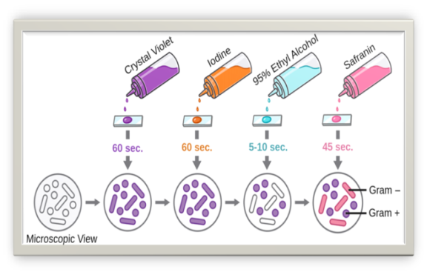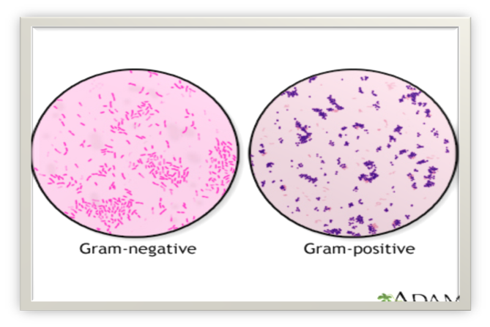
Neysser üsulu: volyutin dənəciklərini rəngləməklə həqiqi difteriya çöplərini, insan orqanizminin normal mikroflorasında olan və yuxarı tənəffüs yollarında rast gəlinən yalançı difteriya çöplərindən (C.pseudodiphthericum, C.pseudotuberculosis) fərqləndirmək olur, həqiqi difteriya çöplərində volyutin dənəcikləri çöplərin uclarında yerləşir, yalançı difteriya çöplərində volyutin dənəcikləri olmur,olanda çöplərin ortasında səpələnmiş vəziyyətdə yerləşir.
Rəngləmə 3 mərhələdən ibarətdir:
1. Yaxma hazırlanır və qurudulur, fiksə edilir, üzərinə 1 neçə damla Neysserin asetat abısı (sirkə turşusu + metilen abısı) əlavə edilir, 3-5 dəq sonra su ilə yuyulur.
2. Üzərinə 1 neçə damla Lüqol məhlulu əlavə edilir, 30-60 saniyəyə qədər saxlanılır, sonra məhlul axıdılır.
3.Yumadan üzərinə bir neçə damla xrizoidin və ya vezuvin məhlulu əlavə edilir, 1-2 dəq sonra yuyulur və qurudulur. Qurudulmuş preparatın üzərinə 1 damla immersion yağı əlavə edib işıq mikroskopunda, immersion obyektivlə (90x, 100x) baxılır: volyutin dənəcikləri qələvi xassəli olduğu üçün asetat abısı ilə tünd göy rəngə boyanır; sitoplazma turş xassəli olduğu üçün xrizoidin və ya vezuvinlə sarı qəhvəyi rəngə boyanır.

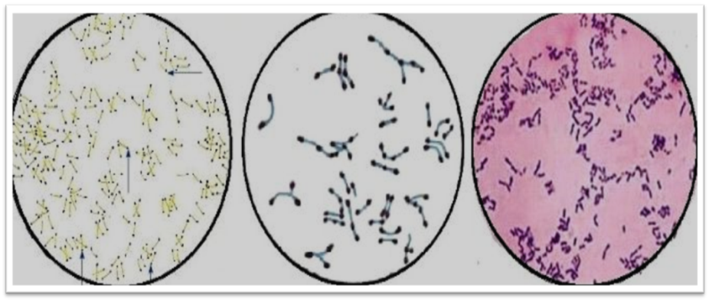
Təmiz kulturadan hazırlanmış yaxmalar:
1.Neysser və
2.Leffler üsulları ilə С.diphtheriae və onda olan volyutin dənəciklərinin rənglənməsi,
3. Qram üsulu ilə rəngləmə.
Turşuyadavamlı bakteriyalar . Bəzi qram müsbət bakteriyaların hüceyrə divarında lipidlərin, mumabənzər maddələrin, oksiturşuların, fosfatidlərin miqdarı daha çox (30-40%) olur. Bu cür hidrofob quruluş hesabına hüceyrə divarı müxtəlif komponentlər, o cümlədən dərman preparatları üçün pis keçiriciliyə malik olur. Bu bakteriyaların hüceyrə divarının keçiriciliyi bəzi qram mənfi bakteriyaların hüceyrə divarının keçiriciliyindən 100-1000 dəfələrlə zəifdir. Belə bakteriyalar ətraf mühit amillərinin mənfi təsirlərinə qarşı davamlı olur.
Sil-Nilsen üsulu: bəzi qram müsbət bakteriyaları vərəm, mikobakteriozlar, cüzamın törədiciləri, bəzi aktinomisetləri rəngləmək üçün istifadə olunur, hüceyrə divarında maddələrin (lipidlərin, mumabənzər oksiturşuların, fosfatidlərin və s.) miqdarı çoxluq təşkil etdiyi üçün zəif rəng məhluları ilə pis rənglənir, rənglənməni asanlaşdırmaq üçün Sil fuksinindən istifadə olunur.
Rəngləmə 3 mərhələdən ibarətdir:
1.Yaxma hazırlanır, qurudulur, fiksə edilir, üzərinə süzgəc kağızı qoyulur və 1 neçə damla Sil fuksini əlavə edilir; buxar əmələ gələnə qədər alov üzərində 3-4 saniyə qızdırılır; buxar əmələ gəlməsini görmək üçün yaxma kənara çəkilir, həm də şüşə soyudulur və yenə qızdırılır; əgər rəng məhlulu buxarlanıb azalarsa süzgəc kağızının üzərinə yenə 1 neçə damla rəng məhlulu əlavə edilə bilər, qızdırılma əməliyyatı 3-4 dəfə (10-15 saniyə) təkrarlanır, sonra süzgəc kağızı atılır, yaxma su ilə yuyulur.
2. Rəngsizləşdirmək məqsədi ilə preparat 5-10 saniyə 5%-li H2SO4 məhlulu olan qaba salınır, sonra bir neçə dəfə su ilə yuyulur.
3. Preparatın üzərinə 1 neçə damla metilen abısı məhlulu əlavə edilir, 3-5 dəq sonra su ilə yulur və qurudulur, üzərinə bir damla immersion yağı əlavə edilir və işıq mikroskopunda immersion obyektivlə baxılır;
mikroskopda:
- turşuya davamlı bakteriyalar - tünd qırmızı rəngdə,
- turşuya davamsızlar - açıq-göy rəngdə görünür.
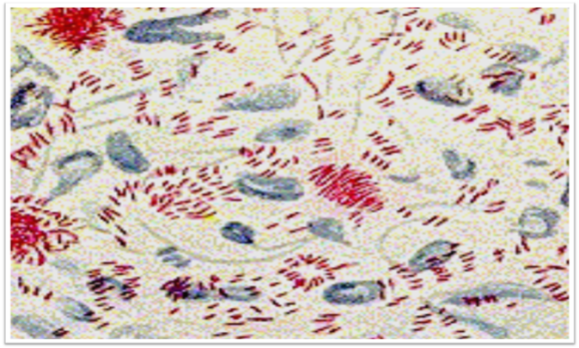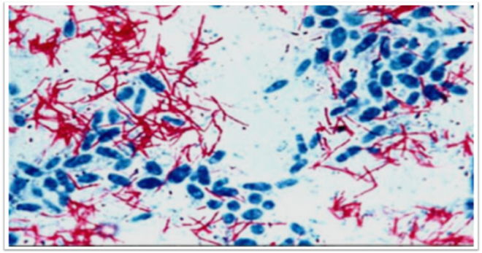
Spora: qram müsbət çöpşəkilli bakteriyalara (basillər və klostridilər) xasdır, bakteriya hüceyrəsi əlverişsiz şəraitə düşdükdə əmələ gətirir, xəstəlik törədən spora əmələ gətirən bakteriyalar insan və heyvan orqanizmlərinin toxumalarında spora əmələ gətirmir, sporalar bakteriyaların qeyri fəal formalarıdır, növün saxlanılmasını təmin edirlər, spora əmələ gəlmə ətraf mühitin (əsasən torpaqda) əlverişsiz şəraitində (quruma, qida maddələrinin çatışmazlığı, müvafiq temperatura olmadıqda və s.), həm də laborator şəraitdə (mühitdə qida maddələri tükəndiyi hallarda) baş verir.
Spora əmələ gəlmə prosesi: bir-neçə mərhələdən ibarətdir, təqribən 20-24 saat davam edir.
I mərhələdə: hüceyrədə nukleoidin ətrafında protoplazmanın sıxlaşması və membranın invaginasiyası başlayır, bu hissə sporanın özəyi adlanır. Özək hissədə xromosom və zülal sintezini, enerji hasilatını təmin edən sistemlər yerləşir,bu zaman vegetativ hüceyrədə, həm də bir çox fermentlərin aktivliyi azalır. Bəzi fermentlər (dipikolinsintetaza və s.) sintez olunur, özəyin tərkibində suyun miqdarı minimuma çatır, kalsium duzları xüsusən dipikolin turşusunun kalsium duzunun və lipidlərin miqdarı (5-15%) artır, sitoplazmatik membranın ikiqat büküş əmələ gətirməsi nəticəsində özək hissə əhatələnir və büküşlər tədricən qapanır, beləliklə, özək hissə ikiqat sitoplazmatik membranla əhatə olunur və prospora adlanır.
II mərhələdə: qatlar arasında bir-neçə qatlı peptidoqlikan sintez olunur və bununla da sporanın xarici qatı korteks qatı formalaşır.
Ojeşko üsulu: bakteriya sporalarını rəngləmək üşün istifadə olunur. Spora bir neçə möhkəm qatdan ibarət olduğu üçün pis keçiriciliyə malikdir, bu üsulla rəngləməklə spora əmələ gətirən bakteriyaları digərlərindən və biri-birindən differensasiya etmək, diaqnostikada geniş tətbiq olunur. Sporanın rənglənməsini asanlaşdırmaq üçün əvvəlcə ona rəngablarla (məsələn, xlorid turşusu) təsir edilir və xarici qişası yumşaldılır, bu zaman rəng məhlulunun daxilə keçməsi asanlaşır.
Rəngləmə 4 mərhələdən ibarətdir:
1. Yaxma hazırlanır, qurudulur, lakin fiksə edilmir, üzərinə 1 neçə damla 0,5%-li HCI məhlulu əlavə edilir, alov üzərində məhlul buxarlanana qədər qızdırılır (1-2 dəq), sonra su ilə ehtiyatla yuyulur, qurudulur, alovdan keçirməklə fiksasiya edilir.
2. Sonrakı proses Sil-Nilsen üsulunda olduğu kimi aparılır:
yaxmanın üzərinə süzgəc kağızı qoyulur,üzərinə 1 neçə damla Sil fuksini əlavə edilir və buxar əmələ gələnə qədər alov üzərində (3-4 saniyə) qızdırılır, qızdırılma əməliyyatı 3-4 dəfə təkrarlanır, sonra süzgəc kağızı atılır yaxma su ilə yuyulur.
3. Rəngsizləşdirmək məqsədi ilə preparat 5-10 saniyə müddətinə içərisində 5%-li H₂SO₄ məhlulu olan qaba salınır (və ya üzərinə əlavə edilir), sonra preparat bir neçə dəfə su ilə yuyulur.
4. Preparatın üzərinə 1 neçə damla metilen abısı məhlulu əlavə edilir, 3-5 dəq sonra yuyulur, qurudulur və 1 damla immersion yağı əlavə edilir; işıq mikroskopunda immersion obyektivlə baxılır,
mikroskopda:
- sporalar - qırmızı,
- vegetativ hüceyrələr - göy rəngdə görünür.
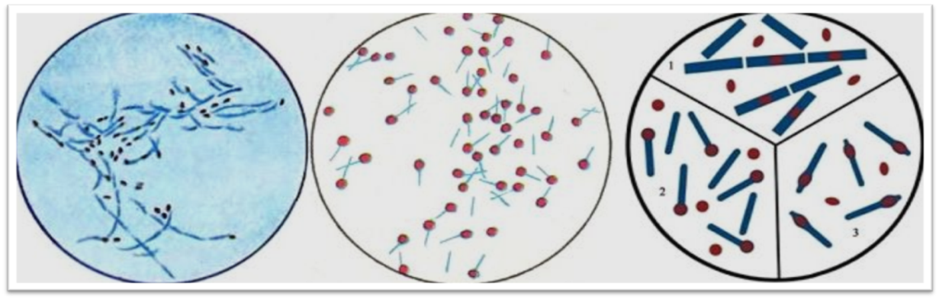
Ojeşko üsuli ilə rəngləmə:
1)təmiz kulturadan hazırlanmış yaxmada Bacillus anthracis və
2) Clostridium tetani sporaları;
3)sporaların hüceyrədə yerləşmə qaydaları: 1-mərkəzi yerləşmiş B.anthracis, 2-terminal yerləşmiş C.tetani, 3-subterminal yerləşmiş C.botulinum sporaları.
Flagella - bütün bakteriyalara xas hüceyrə elementi olmayıb, yalnız bəzi qram müsbət (botulizm, tetanus, qazlı qanqrena törədicilərinin bəzi növləri və s.) və qram mənfi (bağırsaq çöpləri, qarın yatalağı, paratif bakteriyalar, vəba vibrionları, kampilobakteriya, helikobakteriya, göy-yaşıl irin çöpləri, protey və s.) bakteriyalarda olur, elektron mikroskopu ilə flagellaların quruluşu daha yaxşı öyrənilmişdir, onlar nazik, uzun, elastik, sapşəkilli törəmə olub, sitoplazmatik membranda olan bazal cisimdən başlayır və hüceyrə divarından xaricə çıxır, eni - 20-50 nm, uzunluğu 10-15 mkm-dən, 80-90 mkm-ə qədər (spirillərdə) çata bilir.
Flagellalara görə bakteriyalar hərəkətli və hərəkətsiz olmaqla 2 qrupa bölünür; hərəkətli bakteriyalar maye mühitdə sürünən və üzən formada hərəkətə malik olurlar:
-sürünən bakteriyala hüceyrənin dalğavari hərəkəti nəticəsində çox yavaş hərəkət edirlər;
- üzən bakteriyalar mühitdə flagellalar ilə sərbəst hərəkət edirlər; flagellalar - müxtəlif bakteriyalarda sayına və yerləşməsinə görə bir-birindən fərqlənir və differensial-diaqnostik əhəmiyyət daşıyır. Tərkibi bir neçə min flagellin adlanan zülal molekullarından ibarətdir, güclü antigen (H-antigen) olmaqla orqanizmdə müvafiq anticisimlərin (immunqlobulinlələrin) əmələ gəlməsini induksiya edir. Kövrək törəmələr olduğundan müxtəlif təsirlərdən asanlıqla qırılır.Flagellalar - 3 əsas hissədən ibarətdir: bazal cisim, qarmaq, sapşəkilli törəmə. 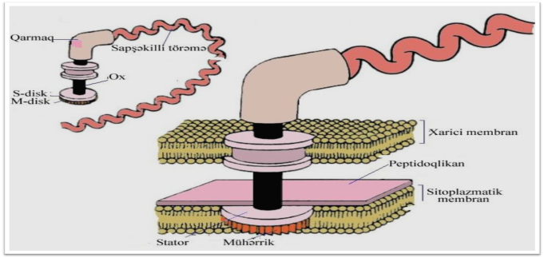 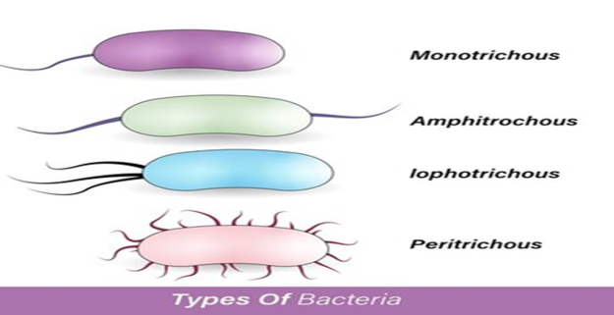

Monotrixlər (yun. mono-tək, trichos-tük) - hüceyrənin 1 ucunda 1 flagella olur, sürətli hərəkətə (60 mkm/san) malikdir.
Lofotrixlər (yun. lophos-dəstə+trichos-tük) - hüceyrənin 1 ucunda, 1 dəstə flagella olur, aktiv hərəkətə malikdir.
Amfitrixlər (yun. amphi-ikitərəfli+trichos-tük)- hüceyrənin hər iki ucunda bir flagella və ya dəstə şəklində flagellalar olur, zəif hərəkətə malikdir.
Peritrixlər (yun. peri-ətraf+trichos-tük) - hüceyrələrin bütün səthində flagellalar olur, nisbətən zəif hərəkətəmalikdir.
“Əzilən” və “asılan” damla üsulları
Diaqnostik laboratoriyalarda xəstəlik törədən mikrobların diri halda öyrənməsindən, onların hərəkətli olub-olmaması, yəni dolayısı yolla onlarda flagellaların olub-olmaması təsdiq olunur. Hərəkətliliyin öyrənilməsi differensial-diaqnostik əhəmiyyətə malik olub, mikrobların identifikasiyasında tətbiq edilir. Bunun üçün “əzilən” və “asılan” damla üsullarından istifadə olunur.
Əzilən damla üsulu:
Bu üsulla preparat hazırlamaq üçün əşya şüşəsinin mərkəzinə müayinə ediləcək mikrobun 18-20 saatlıq kulturasından hazırlanmış suspenziyadan və ya bulyon kulturasından 1 damla qoyulur. Damla örtük şüşəsi ilə örtülür, yəni əzilən damla preparatı alınır. Örtük şüşəsi damlanın üzərinə elə qoyulmalıdır ki, onda hava qabarcıqları qalmasın və damla yayılıb örtük şüşəsinin kənarına çıxmasın. Preparatın çatışmayan cəhəti damlanın işıq şüasının təsirindən tez qurumasıdır.
Asılan damla üsulu:
Bu üsulla preparat hazırlamaq üçün ortasında çuxurcuğu olan xüsusi əşya şüşəsindən istifadə olunur, müayinə ediləcək material örtük şüşəsinin üzərinə qoyulur. Çuxurcüğün kənarına vazelin yağı sürtülür, əşya şüşəsi çevrilir və damla, mərkəzdə olmaq şərtilə örtük şüşəsinin üzərinə qoyulur. Sonra əşya şüşüəsi ehtiyatla və cəld hərəkətlə çevrilir, bu zaman damla çuxurun ortasında örtük şüşəsindən asılı vəziyyətdə olur, yəni ”asılan damla” preparatı alınır.
Xovlar (pili, fimbriya) - əksər bakteriyaların səthi mikroxovlarla, yaxud fimbrilərlə (lat. fimbria-saçaq), yaxud pililərlə (lat. pilus-tükcük) örtülmüş olur.
Bunlar həm hərəkətli, həm də hərəkətsiz bakteriyalarda rast (10-1000 ədəd) gəlinir, flagellalara nisbətən çox qısa (3-10 nm x 0,3-10 mkm), sapvari törəmələrdir, tərkibi spiralvari pilin adlı zülaldan ibarət olub, hüceyrənin səthində hərtərəfli vəziyyətdə yerləşir. Funksiyalarına görə bir neçə tip olur:
adgeziv pililər - sahib hüceyrələrin selikli qişalarına yapışmanı təmin edir,
konyuqativ və ya cinsi pililər (F-pili) - irsi materialın bir hüceyrədən digərinə ötürülməsində iştirak edən (1- 3 ədəd)
reseptor pililər - bəzi viruslar üçün reseptor rolunu oynaya bilir.
Kapsula - mürəkkəb polisaxarid və polipeptid tərkibli selik təbəqəsindən ibarətdir, bakteriya hüceyrəsini xaricdən əhatə edir. Kapsula əmələ gətirməsinə görə bakteriyalar 2 yerə bölünür - daimi kapsul əmələ gətirənlər: K.pneumoniae, K.ozaenae, K.rinoscleromatis, K.oxytoca və s.
Yalnız orqanizm daxilində kapsul əmələ gətirənlər: Pnevmokok – S.pneumaniae, taun törədicisi - Yersiniae pestis, qarayara törədicisi - Bacillus anthracis, qazlı qanqrenanın törədicisi - Clostridium perfringens və s.
Kapsulanın kimyəvi tərkibi dəyişkən ola bilir, streptokokların bəzi növlərində (Str.pneumaniae) kapsulanın tərkibi polisaxarid, bəzilərində hialuron turşusundan (Str.pyogenes) ibarətdir. Kapsula differensial-diaqnostik əhəmiyyətə malikdir, rəng məhlularını pis qəbul etdiyinə görə rənglənmir, onları aşkar etmək üçün xüsusi rəngləmə üsulu Gins-Burri üsulundan istifadə edilir.
Ginz-Burri üsulu: kapsulanı aşkar etmək üçün istifadə olunur, kapsulanın aşkar edilməsi bakteriyaların differensasiyasında və virulentliklərinin təyinində əhəmiyyət kəsb edir, kimyəvi tərkibi mürəkkəb maddələrdən təşkil olunduğu üçün anilin rəngləri ilə çətin boyanır, neqativ rəngləmə üsulundan istifadə etməklə aşkar etmək daha məqsədə uyğundur, bunun üçün əvvəlcə Burri üsulu ilə neqativ preparat hazırlanır.
Ginz-Burri üsulu ilə rəngləmə
Burri üsulu ilə hazırlanmış preparat kimyəvi-fiziki üsulla (etil spirti + alov) fiksasiya olunur, sonra yuyulur üzərinə bir neçə damla Sil fuksini əlavə edilir, 3-5 dəq sonra yuyulur və qurudulur. Üzərinə - 1 damla immersion yağ əlavə edilir və immersion oobyektivlə baxılır.
Mikroskopda - qara-qırmızı fonda qırmızı rəngə boyanmış bakteriyalar və onların ətrafında şəffaf kapsula görünür.

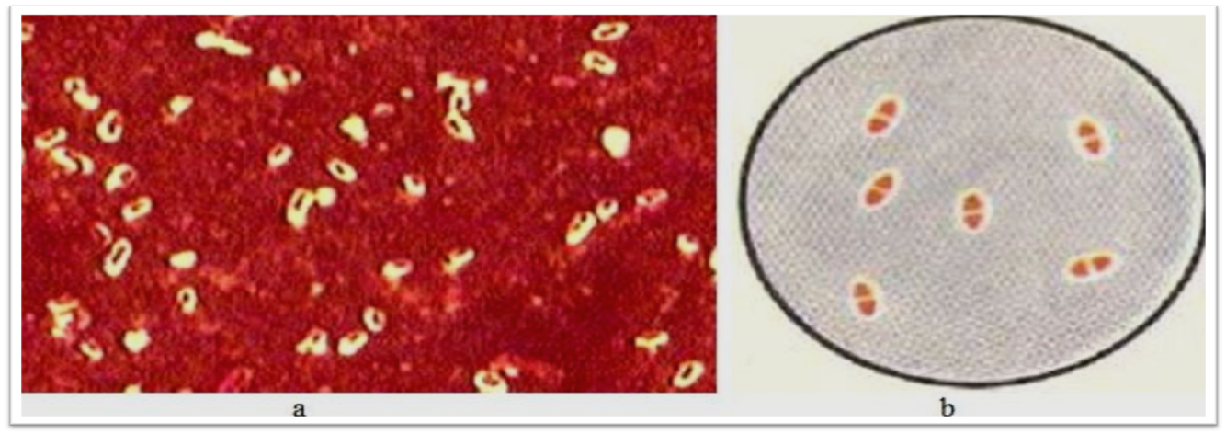
Bakteriyalarda kapsula:
a)klebsiellalar (K.pneumoniae);
b) pnevmokoklar (Str.pneumoniae)

